Análisis Base de Datos

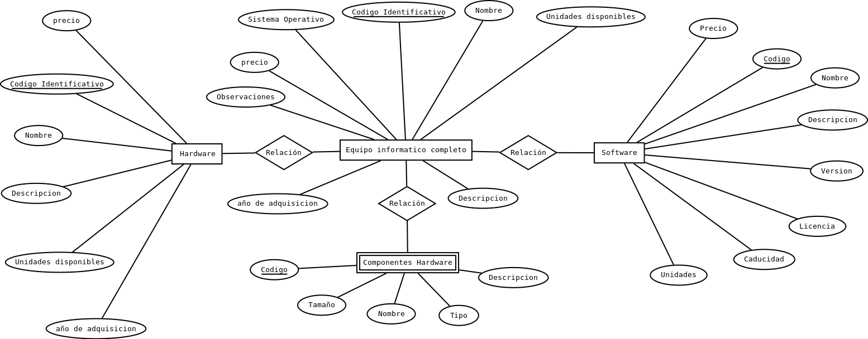
Tabla de Relaciones
Hardware | CodigoHW, Nombre, Descripción, Unidades disponibles, año Adquisicion, Precio.
Software | CodigoSW, Nombre, Descripción, Version, Licencia, Caducidad, Unidades, Precio
Equipo Completo | CodigoEI, CodCHW Nombre, Descripcion, Sistema Operativo, Unidades Disponibles, Año Adquisicion, Precio, Observaciones.
Componentes Hardware | CodCHW, Nombre, Tamaño, Tipo, Descripcion.

Claves Primarias
Hardware | CodigoHW,
Software | CodigoSW,
Equipo Completo | CodigoEI,
Componentes Hardware | CodCHW

Claves Ajenas
Referencia | ¿Acepta nulo? | Acciones tras modificación | Acción tras borrado

Dominios
Tabla | Atributos | Definicion | Descripcion(Opcional)

